Izvještaj o izvršenju budžeta
APRIL 2026. GODINE


Ministarstvo
finansija

Prihodi budžeta za april 2026. godine

Za samo četiri mjeseca ove godine prihodi budžeta dostigli su gotovo milijardu eura, uz snažan rast u odnosu na prethodnu godinu i ostvarenje iznad plana. Naime, u navedenom periodu prihodi budžeta iznosili su 971,3 mil. € ili 11,3% procijenjenog BDP-a (8.564,6 mil. €), što je za značajnih 73,8 mil. € ili 8,2% veće u odnosu na isti period prethodne godine, dok je u istom periodu premašen i plan za period januar-april, i to za 32,7 mil. €, odnosno 3,5%.
Budžetski prihodi u prva četiri mjeseca 2026. godine nastavili su stabilan trend rasta, uz ostvarenje koje je istovremeno iznad prošlogodišnjeg nivoa i iznad plana, što potvrđuje otpornost fiskalnih tokova i stabilnu ekonomsku aktivnost. Posebno pozitivan doprinos ostvaren je kroz snažan rast prihoda od PDV-a, akciza i doprinosa, koji ukazuju na rast potrošnje, snažna pozitivna kretanja na tržištu rada i ukupne poreske baze. Ostvareni rezultati ujedno potvrđuju jačanje efikasnosti naplate budžetskih prihoda i stvaraju stabilniju osnovu za finansiranje budžetskih obaveza i razvojnih politika države.
Za četiri mjeseca 2026. godine prihodi budžeta po osnovu poreza na dodatu vrijednost ostvareni su u iznosu od 408,1 mil. €, što predstavlja rast u odnosu na isti period 2025. godine i to za 24,1 mil. € ili 6,3%, što je i 15,0 mil. € ili 3,8% više, posmatrano u odnosu na četvoromjesečni plan.
Istovremeno, porez na dohodak fizičkih lica ostvaren je u iznosu od 31,1 mil. €, što je veće u odnosu na iznos prošlogodišnje naplate za 0,2 mil. € ili 0,7%, a plan ove kategorije prihoda budžeta premašen je za 0,6 mil. € ili 1,9%.
Prihodi budžeta po osnovu akciza su ostvareni u iznosu od 111,3 mil. €, što je za 6,6 mil. € ili 6,3% veće u odnosu na isti period 2025. godine i istovremeno su premašili plan za januar-april u iznosu od 2,9 mil € ili 2,7%. Tokom aprila 2026. godine na snazi je i dalje bila odluka o privremenom maksimalnom umanjenju akciza na gorivo, čime je ublažen pritisak rasta međunarodnih cijena na domaće tržište i očuvana stabilnost maloprodajnih cijena za građane i privredu.
Značajan rast u iznosu od 27,5 mil. € ili 23,2% u odnosu na isti period 2025. godine ostvarili su prihodi budžeta po osnovu doprinosa, a što je i za 21,7 mil € ili 17,5% veće u odnosu na četvoromjesečni plan. Ova kategorija prihoda budžeta ostvarena je na nivou od 145,6 mil. €.
U istom periodu, porez na dobit pravnih lica ostvaren je u iznosu od 188,9 mil. €, što je u odnosu na prošlogodišnju naplatu manje za 2,1 mil. € ili 1,1%, a do ispunjenja plana za četiri mjeseca 2026. godine nedostaje 22,4 mil € ili 10,6%.
Samo u aprilu mjesecu 2026. godine naplaćeno je ukupno 335,8 mil. €, što je za 18,7 mil. € ili 5,9% veće u odnosu na isti mjesec prethodne godine. Realizacija prihoda bzdžeta za april mjesec premašila je plan za 6,6 mil. € ili 2%. U aprilu je i CBCG izvršila uplatu dobiti iz 2025. godine, u iznosu od 7,8 mil. €.

Rashodi budžeta za april 2026. godine

Izdaci budžeta za period januar-april iznosili su 996,3 mil. € ili 11,6% procijenjenog BDP-a. U odnosu na isti period prethodne godine izdaci odstupaju za 66,2 mil. € ili 7,1% kao posljedica uvećanih izdvajanja za obaveze mandatornog karaktera. U odnosu na plan ove godine, izdaci su manji za 144,7 mil. € ili 12,7%, što proizilazi iz dinamike dospijevanja obaveza.

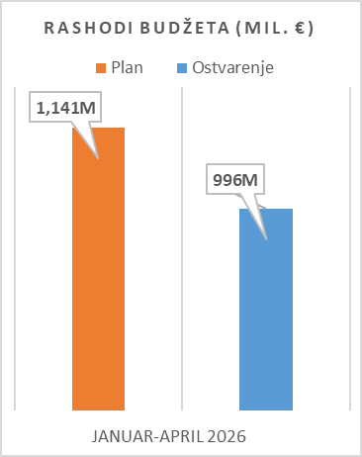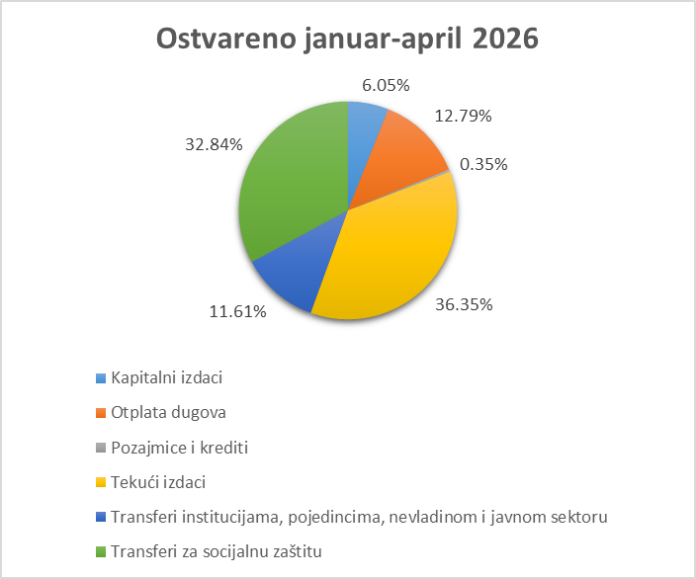
Tekući izdaci u posmatranom mjesecu ostvareni su u iznosu od 413 mil. €, što predstavlja niži nivo realizacije u odnosu na plan za 34,7 mil. € ili 7,8%. Manje ostvarenje zabilježeno je na skoro svim pozicijama tekućih izdataka, dominantno na pozicijima Rashoda za usluge, Rashoda za tekuće održavanje, kao i Ostalih izdataka. Razlika u ostvarenju u odnosu na plan za 6,1 mil. € ili 2,5% zabilježena je i kod Bruto zarada i doprinosa na teret poslodavca koji su ostvareni u iznosu od 236,3 mil. € što predstavlja 97,5% plana. Subvencije su ostvarene u iznosu od 23,4 mil. € i u odnosu na plan njihovo ostvarenje je veće za 6,8 mil. € ili 40,8% dominantno kod Zavoda za zapošljavanje za Subvencije poslodavcima koji zaposle lica sa invaliditetom.
Transferi za socijalnu zaštitu ostvareni su u iznosu od 373 mil. € što predstavlja 97% plana. U odnosu na isti period prethodne godine ostvarenje je veće za 13,5 mil. € ili 3,8%. Transferi institucijama, pojedincima, nevladinom i javnom sektoru za period januar-april iznosili su 131,9 mil. € i odstupaju od plana za 29,2 mil. € ili 18,1%, što je posljedica dinamike dospijevanja obaveza.

Kapitalni izdaci u posmatranom periodu ostvareni su u iznosu od 68,8 mil. € ili 0.8% procijenjenog BDP-a. U odnosu na isti period prethodne godine izvršenje kapitalnih izdataka veće je za 3,1 mil. €. Najznačajnije izdvajanje u okviru ove kategorije izdataka odnosi se na Kapitalni budžet u iznosu od 50,62 mil. €, dok se preostali iznos odnosi na kapitalne izdatke u okviru Tekućeg budžeta i budžeta fondova.

Posmatrajući april, ukupni izdaci budžeta iznose 236,9 mil. € i u odnosu na posmatrani period prethodne godine izdaci su manji za 47,5 mil. € ili 17%. Tekući izdaci u aprilu mjesecu ostvareni su u iznosu od 102,5 mil. € što je za 39,9 mil. € ili 28,0% manje u odnosu na plan. Najveće odstupanje bilježi se na poziciji kamata, koje su iznosile 8,4 mil. €. Niži nivo rashoda po ovom osnovu posljedica je ranijeg izvršenja obaveza u martu, pa su aprilskim izdacima kamate bile značajno manje od planiranog.

Kod Transfera institucijama, pojedincima, nevladinom i javnom sektoru manje je ostvarenje u odnosu na plan za 15,3 mil. € ili 37,2% dominantno za potrebe Fonda za zdravstveno osiguranje za potrebe Zdravstvene zaštite i Snabdijevanje ljekovima i medicinskim sredstvima na recept - privatne apoteke, što je rezultat dinamike izvršenja obaveza.

Uzimajući u obzir ostvarene prihode i rashode u periodu januar-april 2026. godine, ostvaren je budžetski deficit u iznosu od 25 mil. €, što predstavlja 0,29% procijenjenog BDP-a. Istovremeno, tekuća potrošnja bilježi suficit od 43,75 mil. €, odnosno 0,5% BDP-a, dok je primarni suficit ostvaren u iznosu od 55,2 mil. €, što ukazuje na održivost javnih finansija u posmatranom periodu.
U aprilu je ostvaren suficit budžeta u iznosu od 98,9 mil. € ili 1,2% BDP-a, tekuća potrošnja imala je suficit od 112,4 mil. €, dok je primarni suficit iznosio 107,28mil.€ ili 1,3% BDP-a.

